|  |  |
| --- | --- |
| Описание: Описание: http://almetpt.ru/img/emblema.png | МИНИСТЕРСТВО ОБРАЗОВАНИЯ И НАУКИ РЕСПУБЛИКИ ТАТАРСТАН  Государственное автономное профессиональное образовательное учреждение  **«АЛЬМЕТЬЕВСКИЙ ПОЛИТЕХНИЧЕСКИЙ ТЕХНИКУМ»** |

«Утверждаю»

Зам. директора по УПР

________ Петров Е.Г.

«__» _______2023 г.

**Техническое задание**

на разработку «Модуля автоматизированной системы по работе кадрового агентства ООО «StaffLine»»

2023

**Содержание**

1. Введение 3

2. Анализ предметной области 4

1. **Введение**

Работа выполняется в рамках проекта «Автоматизированная система по работе кадрового агентства ООО «StaffLine»»

Актуальность работы заключается в том, что в настоящее время рынок без кадровых агентств немыслим. Именно кадровое агентство соединяют воедино тех, кому нужны трудовые ресурсы и тех, кто может качественно их предоставить. Современные кадровые агентства выполняют всю работу по подбору соответствующего персонала, а работодатель может в свою очередь сконцентрировать свои силы непосредственно на конкретном производстве, в сфере которого он функционирует.

Базовым звеном и основой стабильности функционирования кадрового агентства является своевременный регулярный финансовый анализ деятельности.

Объектом рассмотрения является кадровое агентство ООО «StaffLine».

Целью данного проекта является уменьшение нагрузки на сотрудников в работе на предприятии ООО «StaffLine» и облегчение взаимодействия между клиентом и организацией с возможностью повышения ее эффективности.

Поставлены и решены следующие задачи:

* Рассмотрение специфики кадрового агентства ООО «StaffLine».
* Выявление слабых мест и рисков организации;
* Разработка «Модуля автоматизированной системы по работе кадрового агентства ООО «StaffLine»»
* Рассмотрение влияния рисков на эффективность деятельности

организации;

* Разработка предложений по улучшению экономического состояния предприятия.

1. **Анализ предметной области**

ООО «StaffLine» – это компания, реализующая сервис, предназначенный для массового подбора и найма линейного персонала на неспециализированные позиции.

Постоянно взаимодействуя с огромным числом компаний и большим количеством кандидатов, ООО «StaffLine» является центром потока актуальной информации о рынке труда. В динамично изменяющейся бизнес среде возможность оперативного получения актуальных данных позволяет полно и быстро анализировать существующие тенденции и, следовательно, принимать верные решения.

Основные бизнес-процессы компании - экспертный рекрутинг, региональный подбор, массовый подбор, прямой поиск, кадровый консалтинг.

Уровень конкуренции для компании в последнее время возрос, так как на рынок вышли два новых конкурента, к которым перешла большая часть клиентов и ряд наиболее квалифицированных сотрудников ООО «StaffLine». ООО «StaffLine» имеет два филиала - в Казани и Мурманске. Каждый филиал функционирует как самостоятельное юридическое лицо, являясь полностью принадлежащей ООО «StaffLine» дочерней компанией.

По предварительным планам, Компания намерена открыть также дочернее предприятие для организации поиска кадров в непосредственной близости к своим заказчикам.

Адреса и телефоны

Москва, Лялин переулок, д. 1/36, стр. 2.

Телефон: 7 (495) 721-71-82

Контактные лица

Караваев Виктор - Генеральный директор

Федорычев Иван - Исполнительный директор

Рабданов Самед - Директор по маркетингу

Сотрудники

На момент проведения Диагностики штат компании составляет 150 сотрудников.

Основными целями проекта автоматизации компании «StaffLine» являются:

1. Разработка и внедрение комплексной автоматизированной системы поддержки логистических процессов компании.

2. Повышение эффективности работы всех подразделений компании и обеспечение ведения учета в единой информационной системе.

Видение выполнения проекта и границы проекта

В рамках проекта развертывание новой системы предполагается осуществить только в следующих подразделениях ООО «StaffLine»

• Отдел развития;

• Отдел предоставления персонала;

• Отдел по работе с клиентами;

• Отдел маркетинга;

• Группа планирования и маркетинга;

• Отдел сертификации (в части учета сертификатов на медикаменты);

• Бухгалтерия (только в части учета закупок, продаж, поступлений и платежей).

Не рассматривается в границах проекта автоматизация учета основных средств, расчета и начисления заработной платы. Выходит за рамки проекта автоматизация процессов взаимоотношений с клиентами.

Количество рабочих мест пользователей - 100.

Отчет об обследовании

Список программного обеспечения, используемого компанией на момент обследования

1. Программа «1С: зарплата и управление персоналом 8»

2. Программа «БухСофт: зарплата и кадры»

3. Собственная разработка на базе FOXPRO для отдела маркетинга.

4. Excel для планирования поиска кадров.

5. «СБИС: Управление персоналом»

Существующий уровень автоматизации представлен в таблице 1.

Таблица 1 – Уровень автоматизации

|  |  |
| --- | --- |
| Количество рабочих станций, всего: | 100 |
| Количество сотрудников отдела IT | 5 |
| Количество ПК, одновременно работающих в сети | 100 |
| Наличие и форма связи с удаленными объектами | Терминальная связь с отделами |
| Количество рабочих станций на удаленном объекте | 7 |
| Характеристики компьютеров | От Intel Core i5 и выше |
| Операционная система | Windows 7, 10 |
| Системы, которые представляется возможным оставить без изменения | Программа «1С: зарплата и управление персоналом 8», Программа «БухСофт: зарплата и кадры» |

Общие требования к информационной системе

Одно из основных требований компании «StaffLine» к будущему решению состоит в том, чтобы оно было построено на фундаменте единой интегрированной системы, а работа всех сотрудников велась в одном информационном пространстве.

Ключевые функциональные требования к информационной системе:

1. Мощные средства защиты данных от несанкционированного доступа. Разграничения доступа к данным в соответствии с должностными обязанностями.

2. Возможность удаленного доступа.

3. Управление кадрами. Оперативное получение информации об остатках свободных кадров.

4. Полный контроль взаиморасчетов с заказчиками и клиентами.

5. Получение управленческих отчетов в необходимых аналитических срезах - как детальных для менеджеров, так и агрегированных, для руководителей подразделений и директоров фирмы.

6. Создать систему напоминаний и планирования будущих контактов с клиентами.

Организационная диаграмма

Оргструктура предприятия кадрового агентства ООО «StaffLine» имеет вид, представленный в соответствии с рисунком 1.

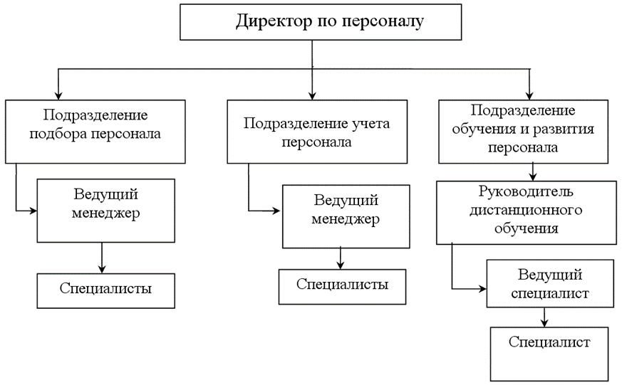

Описание состава автоматизируемых бизнес-процессов

Бизнес-процессы компании, подлежащие автоматизации, приведены в следующей таблице 2.

Таблица 2 – Бизнес-процессы компании

|  |  |  |
| --- | --- | --- |
| **п.п** | **Код бизнес-процесса** | **Наименование бизнес-процесса** |
| 1. | ПП-1 | Поиск персонала |
| 2. | ПодП-2 | Тестирование и подбор персонала |
| 3. | НП-3 | Найм персонала |
| 4. | ОК-4 | Обслуживание клиентов |

Каждый бизнес-процесс имеет свой уникальный номер. Нумерация бизнес-процессов построена по следующему принципу: "префикс-номер", где префикс обозначает группу описываемых бизнес-процессов, а номер - порядковый номер бизнес-процесса в списке.